[甲状腺癌研究论文因方法失误，作者主动申请J Cell Biochem论文撤稿](https://mp.weixin.qq.com/s?__biz=MzIxMDEwNDU1OA==&mid=2647882588&idx=3&sn=7710d431742da367cddffce0a89e85d8&chksm=8e7e06f9f68f3cb2a6a153f85d58b8aa6cd711968ca1c6c66f38cbfefe72303a481495f37e2f&scene=126&sessionid=1743698574)

原创  sleuth[Pubpeer](javascript:void(0);)2025-04-01 23:06:04新加坡

 **提示**：**欢迎点击上方「Pubpeer」↑关注我们！**

编者按

**最新、最快、最真实的科研匿名评价论文报道；关注高校院所科研生态，欢迎提供新闻线索。联系邮箱：Pubpeer@qq.com**



2020 年 2 月，发表于《Journal of Cellular Biochemistry》杂志上的一篇研究论文，题为 “miR‐125a‐3p suppresses the growth and progression of papillary thyroid carcinoma cell by targeting MMP11”，影响因子为 3.0（Q3），由济宁医学院附属医院内分泌科的 Min Song、Na Wang 等多位研究人员共同完成。该研究指出 miR - 125a - 3p 通过靶向 MMP11 抑制甲状腺乳头状癌细胞的生长和进展，在甲状腺癌研究领域具有重要意义。

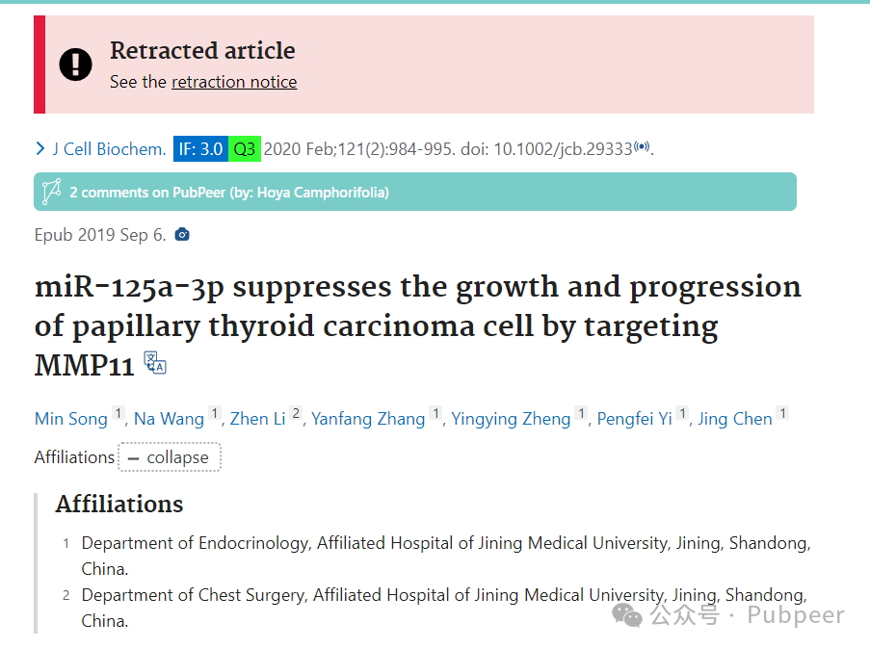

论文于 2019 年 9 月 6 日在 Wiley Online Library 在线发表后，受到了一定关注，PubPeer 上有两条来自 Hoya Camphorifolia 的评论。然而，2024 年 3 月 30 日，该文章被撤稿。

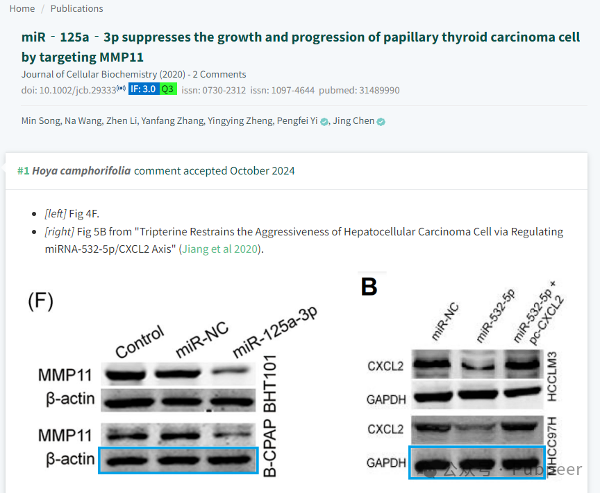

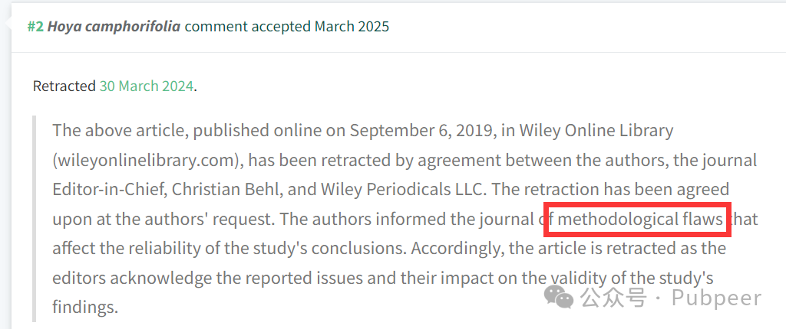

此次撤回是作者、期刊主编 Christian Behl 以及 Wiley Periodicals LLC 三方达成协议的结果，是应作者要求进行的。作者向期刊告知研究存在方法上的缺陷，这些缺陷影响了研究结论的可靠性。期刊编辑认可作者所汇报的问题及其对研究结果有效性的影响，最终同意撤稿。

https://pubmed.ncbi.nlm.nih.gov/31489990/

https://pubpeer.com/publications/2DDE9B54E5F4B0CBE8892BE92BCF70

来源：公众号pubpeer原创，文章涉及作者姓名都为音译名字；转载贴子请注明出处，若没注明pubpeer公众号出处，构成侵权。





声明：转载此文是出于传递更多信息之目的。若有来源标注错误或侵犯了您的合法权益，请作者持权属证明与本网联系，我们将及时更正、删除，谢谢

**Pubpeer，专注科研工作者。关注请长按上方二维码。投稿、合作、转载授权事宜请联系本号，回复2025，微信ID：BikElisabeth  或邮箱：Pubpeer@qq.com**